муниципальное бюджетное общеобразовательное учреждение
города Ростова-на-Дону «Школа № 94»

344072 г. Ростов-на-Дону тел.(863) 257-94-41
пр. 40-летия Победы, 63 факс (863) 257-94-41
E-mail: director94@mail.ru

ДОКЛАД

На тему: Применение результатов обследований на АПК «Армис» для корректировки работы по укреплению здоровья обучающихся.

Выполнил: учитель начальных классов
и технологии (старших классов),
курирующий АПК «Армис»
Ольга Борисовна Рыбалко

г.Ростов-на-Дону
2019

Применение результатов обследований на АПК «Армис» для корректировки работы по укреплению здоровья обучающихся.

В нынешнее время проблема здоровья детей чрезвычайно актуальна. Постоянное сидение за компьютером, экология и неправильное питание негативно влияют на здоровье детей. А малоактивный образ жизни оказывает серьезное влияние на когнитивные способности детей.
Фундамент здоровья закладывается в детстве, и это забота не только медиков. По данным исследований Всемирной организации здравоохранения.
Здоровье человека зависит:
• на 50% - от образа жизни;
• на 25% - от состояния окружающей среды;
• на 15% - от наследственной программы;
• на 10% - от возможностей медицины.

«Человек, живущий в гармонии с собой и с окружающим миром, будет действительно здоров!»

Одна из основных проблем в образовании - это проблема сохранения здоровья детей, перешагнувших двери школы. Не только ум и душа ребёнка, но и состояние его здоровья зависят от того, заботиться ли об этом школа или нет. Потеря здоровья детей плохо сказывается и на самом образовании - больного ребёнка учить трудно.
Поэтому главной задачей школы является создание условий, гарантирующих формирование и укрепление здоровья учащихся, создание основ здорового образа жизни школьников средствами здоровьесберегающих технологий в процессе обучения и воспитания.

Использование здоровьесберегающих технологий в школе становятся всё более актуальными, растёт и число школ, включающихся в эту деятельность. Наша школа тоже работает в этом направлении.

Наше образовательное учреждение МБОУ « ШКОЛА № 94»- участник пилотного проекта по здоровьесбережению в образовательных учреждениях Ростовской области.

В рамках пилотного проекта по здоровьесбережению школа оснащена аппаратно-программным комплексом диагностического назначения «АРМИС» (разработка ООО «Корвита»). Данныйкомплекс позволяет качественно, быстро и без вреда для здоровья осуществить комплексную диагностику состояния здоровья ребенка, а также выявлять возможные нарушения в различных системах организма.
При обследовании с помощью аппарата АРМИС используются максимально безопасные методы исследований. Полностью исключаются повреждение кожных покровов, слизистой, воздействие электрическим током. АРМИС имеет все необходимые сертификаты.
Результаты обследований, полученные с помощью аппарата АРМИС в обезличенной форме в режиме реального времени по защищенным каналам поступают на сервер и используются для статистического анализа органами государственного управления. При этом обеспечивается полная конфиденциальность результатов индивидуальных обследований и полностью соблюдаются все требования по защите персональных данных. Данные, по которым можно идентифицировать человека: фамилия, имя, адрес и т.д. в базу данных аппаратно-программного комплекса АРМИС не вводятся и нигде не используются. При распечатке заключений фамилия и имя обследуемого не указывается – их вписывает в документ от руки работник образовательного учреждения проводящий обследование. Одна копия заключения становится непосредственной частью Медицинской карты ребенка, вторая —передается родителям.

«АРМИС» реализует стандартные методики по измерению параметров функционирования различных систем организма. Результаты измерений анализируются экспертной системой (компьютерной программой, использующей методы искусственного интеллекта) с учётом половозрастных норм. По результатам обследования автоматически формируется заключение.

- Сердечно-сосудистая система

- Дыхательная система

- Слуховая система

- Зрительная система

- Центральная нервная система

- Физическое развитие

Сердечно-сосудистая система

Стандартная методика регистрации ЭКГ реализует:

- определение частоты сердечных сокращений;

- анализ QRS комплексов, R-R интервалов;

- анализ нарушения ритма (выявление синусовой тахи- и брадикардии, пауз);

- анализ сегмента ST, интервала QT;

- нарушений проводимости (выявление синоатриальной и АВ блокад);

- анализ нарушений возбудимости (выявление желудочковых и наджелудочковых экстрасистол);

- анализ вариабельности ритма.

Стандартная методика регистрации АД реализует:

- определение САД и ДАД.

Дыхательная система

Стандартная методика спирометрии реализует:

- ЖЕЛ, ФЖЕЛ, ПОС, ОФВ1, МОС75, МОС50, МОС25, СОС25-75, ОФВ1/ЖЕЛ;

- определение частоты дыхания;

- пробы Генче и Штанге (оценка резервных возможностей респираторной системы).

Слуховая система

Стандартная методика оценки слуховой чувствительности в различных частотных диапазонах позволяет определять слуховой порог для частот 125, 250, 500, 1000, 2000,4000 и 8000 Гц.

Зрительная система

Стандартная методика определения интегральной остроты зрения по кольцам Ландольта позволяет оценить способность различать детали удаленных объектов. Компьютерная программа позволяет не только обнаружить аметропию — нарушения в системе фокусировки оптической системы глаза, но и определить знак аметропии — наличие близорукости или дальнозоркости.

Центральная нервная система

Стандартная методика измерения времени простой, или сложной зрительно-моторной реакции позволяет выявить ухудшение функционального состояния обследуемого и принять меры по оптимизации режима дня, физических и умственных нагрузок.

Физическое развитие

Определяются и оцениваются относительные показатели — индекс массы тела и индекс силы.

Копия заключения обследования каждого ребенка была выдана на руки родителям. Результатом обследования являются рекомендации в которых родителям предлагают для дополнительного обследования обратиться к врачам той специализации по которой у ребенка было выявлено отклонение от нормы.
На данный момент обследованы параллели 2х, 3х, 4х, 5х, и 7х классов.
По проведенному мною анализу наиболее частой рекомендацией является необходимость посетить врача офтальмолога – более 75%.
Получить консультацию врача невролога получили около 45% учащихся.
Консультация врача кардиолога была рекомендована примерно 35% учащихся.
Рекомендация обратиться к врачам: пульмонолог, отоларинголог, нефролог, гастроэнтеролог и другие специалисты встречаются редко не более 5% учащихся.
Из всего выше изложенного следует вывод, что обследования проводимые на аппаратно-программном комплексе диагностического назначения «АРМИС» помогают выявить проблемы со здоровьем у детей на ранних стадиях и даёт возможность обратиться к специалистам для своевременного и более детального обследования детей.
Анализируя состояние здоровья детей нашей школы, я обратила внимание на то, что из года в год растёт количество детей с нарушениями здоровья.
Следовательно, процесс обучения в школе ни в коем случае не должен влиять на ресурсы здоровья ребёнка, а должен быть направлен на сохранение его и помощь тем детям, которые уже имеют те или иные нарушения в состоянии здоровья.
Весь образовательный процесс должен быть направлен на сбережение здоровья и формирование основ здорового образа жизни.
Здоровьесберегающие технологии–это целая система мер, включающая взаимосвязь и взаимодействие всех факторов образовательной среды, направленных на сохранение здоровья ребенка на всех этапах его обучения и развития.
Главной частью образовательного процесса является урок.
Здоровьесберегающий урок- урок, на котором педагог обеспечивает доброжелательную творческую атмосферу, высокую работоспособность учащихся, профилактику раннего и выраженного утомления, поддерживает внимание и интерес учащихся с ОВЗ, отбирает, рационально использует и чередует формы, методы, приемы и способы обучения, что позволяет ученикам легче переносить учебные нагрузки, снизить риск ухудшения здоровья.
Работая в этом направлении необходимо учитывать факторы обеспечения здоровьесберегающей среды на уроке:

Факторы обеспечения здоровьесберегающей среды на уроке:
- оптимизация учебного процесса;
- рациональная организация учебной деятельности;
- соблюдение санитарно-гигиенических условий;
- благоприятный психологический фон во время уроков,
- учёт физиологического состояния ребёнка,
- реализация индивидуально-дифференцированного подхода на всех этапах урока,
- обеспечение охраны здоровья детей во время уроков и внеурочное время,
- соответствие методик и технологий обучения возрастным и функциональным возможностям школьников.
На первый взгляд кажется трудным найти на уроке время, необходимое для проведения физминуток и валеологических пауз. Однако вопрос о формах проведения расслабляющих упражнений и заданий полностью должен быть подчинен главному вопросу - связи изучаемой темы с минутами отдыха.
Физкультурная минутка — динамическая пауза во время интеллектуальных занятий. Проводится по мере утомляемости детей. Это может быть дыхательная гимнастика, гимнастика для глаз, легкие физические упражнения. Время — 2-3 минуты.
Пальчиковая гимнастика — применяется на уроках, где ученик много пишет. Это недолгая разминка пальцев и кистей рук, или «Гимнастика для рук»- система упражнений для развития моторики пальцев перед письмом:
-сжимаем и разжимаем мячик;
-«Балерина», изображаем танец пальчиками;
- изображаем игру на фортепьяно;
- прокатываем мячик между ладоней;
-прокатываем мячик между ладоней в паре;
Гимнастика для глаз. Проводится в ходе интеллектуальных занятий. Время — 2-3 минуты
«Раскрашивание».
«Стрелять глазами» влево-вправо, вверх-вниз, вращение глазами по часовой стрелке и против.
Глазами рисовать какие-либо фигуры (слева – направо и наоборот).
Глазами написать число, месяц, год рождения.
Закрыть глаза и представить по очереди цвета радуги как можно отчетливее.
Поиск необходимой информации на большом расстоянии, т.е. режим зрительных горизонтов.
. Часто использую систему упражнений, для профилактики зрительного утомления и близорукости:
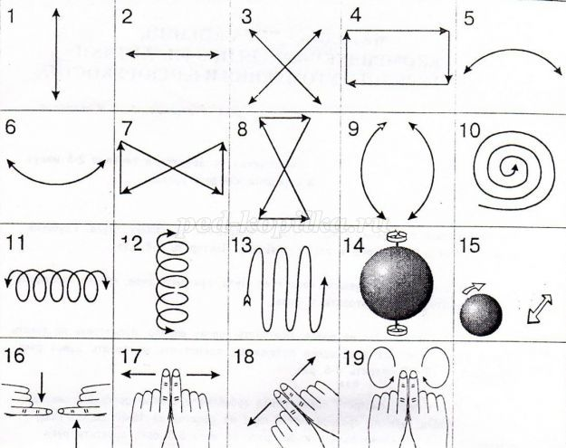

Артикуляционная гимнастика. К ней можно отнести работу по развитию речи, считалки, ритмические стихи, устные пересказы, хоровые повторения, которые используются на уроках не только для умственного, психологического и эстетического развития, но и для снятия эмоционального напряжения.
Дыхательная гимнастика – обязательно проводить в хорошо проветренном помещении. Отлично насыщает организм кислородом, улучшает кровообращение, прибавляет сил.
1.Встать прямо, руки вдоль туловища.
2.Сделать полный глубокий вдох.
3.Медленно поднять руки, держа их напряженными до тех пор, пока кисти рук не будут над головой.
4.Держа руки над головой, задержать дыхание на 2-3 с. Медленно вдыхая, опустить руки в исходное положение.
Элементы точечного массажа, позволяющие повышать защитные свойства слизистых оболочек носа, глотки, гортани, бронхов, предупреждаем заболевания ОРЗ
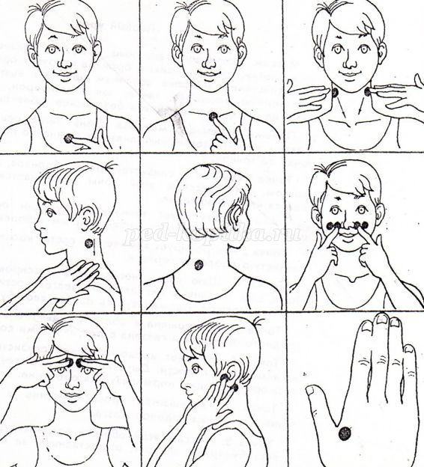

Игры. Любые: дидактические, ролевые, деловые — игры призваны решать не только учебные задачи. Вместе с этим они развивают творческое мышление, снимают напряжение и повышают заинтересованность учащихся к процессу познания.
Релаксация — проводится во время интеллектуальных занятий для снятия напряжения или подготовки детей к восприятию большого блока новой информации. Это может быть прослушивание спокойной музыки, звуков природы, мини-аутотренинг.

Смена видов деятельности — использование на уроках различных видов учебной деятельности (4-7 видов за урок, средняя продолжительность и частота чередования - 7-10 минут).
различные виды преподавания: словесный, наглядный, аудиовизуальный, самостоятельная работа (не менее трех за урок, чередование - не позже, чем через 10-15 минут).
Проводится с целью предупреждения быстрой утомляемости и повышения интереса учащихся.

Технологии эстетической направленности. Сюда относятся походы в музеи, посещение выставок, работа в кружках, то есть все мероприятия, развивающие эстетический вкус ребенка.

Оформление кабинета. Санитарно-гигиеническое состояние помещения, в котором проходят занятия, также относят к здоровьесберегающим технологиям. При этом учитываются не только чистота, но и температура, свежесть воздуха, наличие достаточного освещения, отсутствие звуковых и прочих раздражителей.
Позы учащихся. Необходимо постоянно следить за осанкой и правильным положение ребенка за партой во время письма или чтения. А неправильные позы, которые принимает ребенок во время уроков, могут привести не только к нарушению осанки, но и быстрой утомляемости, нерациональному расходованию энергии и даже заболеваниям.
Технологии, создающие положительный психологический климат на урокеилиЭмоциональные разрядки — это мини-игры, шутки, минутки юмора, занимательные моменты, в общем, все, что помогает снять напряжение при больших эмоциональных и интеллектуальных нагрузках.
Сюда относят не только методы и приемы, повышающие мотивацию, но и приемы, которые учат работе в команде, внимательности, улучшают микроклимат в коллективе, способствуют личностному росту и самоуважению.
Создание благоприятного психологического климата в классе:
Я считаю также, что необходимо поддерживать в ученике веру в свои силы постоянно: «Каждый из нас гений, если найдёт своё призвание!» С этой целью провожу игры для духовного развития детей:
«Умеем ли мы слушать друг друга?»,
«Каждый человек уникален, и ценен»,
«Умеем ли мы дружить?»,
«Что такое милосердие?»
- ведь здоровым человеком можно назвать человека, который здоров и физически, и духовно!
Перед контрольными работами проводим аутотренинг: Мы внимательны! Мы спокойны! Мы сосредоточены! Мы знаем всё! Мы успеем сделать всё!
На своих уроках я использую сеансы рефлексии: Дети прикрепляют на магнитной доске смайлики.
грустный- плохое настроение в начале урока.
веселый – хорошее настроение в начале урока.
Я вместе с детьми обозначаю своё настроение.
Анализируем картину:-Каких смайликов больше и почему?
Беседы о здоровье или валеологические вставки. Помимо обязательных курсов ОБЖ и физкультуры, нужно стремиться к тому, чтобы на уроках в той или иной форме затрагивались вопросы, касающиеся здоровья и привлекающие к здоровому образу жизни. Удобнее всего делать это в практической части уроков, намеренно моделируя ситуации, связанные со здоровьем, безопасностью. Например, на уроках русского языка можно выбирать тексты, связанные со здоровым образом жизни для упражнений и диктантов. Или на уроке математики Задание В улыбке участвует 18 лицевых мышц, а для гримасы неудовольствия приходится напрягать на 25 мышц больше. Какое количество мышц мы используем для выражения своего плохого настроения? Какое значение имеет смех для человека?
Включение в урок валеологических вставок повышает активность детей и познавательные способности.

Стиль общения учителя с учениками. Современные нормы требуют от учителя демократичности и тактичности. Самое важное — обеспечить ученику душевный комфорт и чувство защищенности, которые позволят учиться с удовольствием, а не по принуждению.
Работа с родителями. Непрерывность действия ЗОТ невозможно проследить без участия родителей. Именно они отвечают за соблюдение режима дня, режима питания, следят за физическим здоровьем ребенка. Беседы на классных часах, выступления медицинских работников на родительских собраниях— это тоже относится к здоровьесберегающим технологиям.
Критерии удачного с точки зрения здоровьесбережения урока:
- отсутствие усталости у учащихся и педагога;
- положительный эмоциональный настрой;
- удовлетворение от сделанной работы;
- желание продолжить работу.
Организация учебной деятельности с позиций здоровьесбережения позволяет снизить процент заболеваний, повысить успешность школьников, уровень удовлетворенности, снижает уровень проявления агрессивности и тревожности детей.
Эффективность здоровьесберегающей деятельности отражена в диаграмме на примере 5 г класса (данный момент).
Показанно: 1. Соматическое состояние здоровья - -дети болеющие простудными заболеваниями более 3х раз в год.
2. Успеваемость в классе – 3 класс – 66%, в 4 классе – 72%.
3. Участие и победы в физкультурных мероприятиях – 3 класс 42%, в 4 классе – 87%.
Период адаптации при переходе из начальной школу в среднюю проходить спокойно, дети эмоционально уравновешенны, усидчивы и активны в работе.

Т.е. мы видим, в результате этой деятельности у детей формируется понятия о здоровье и здоровом образе жизни, навыки здоровьесберегающего поведения.
Здоровье детей не ухудшалось, а наблюдаются положительные тенденции по снижению заболеваемости и стабилизации состояния здоровья детей!
И закончить свое выступление хотелось бы словами Василя Александровича Сухомлинского
«Я не боюсь еще и еще раз повторить: забота о здоровье – это важнейший труд педагога. От жизнерадостности, бодрости детей зависит их духовная жизнь, мировоззрение, умственное развитие, прочность знаний, вера в свои силы».

